雕庄中心小学 2013-2014 学年第 二 学期
探秘魔方 社团总结

教师： 居莉丹
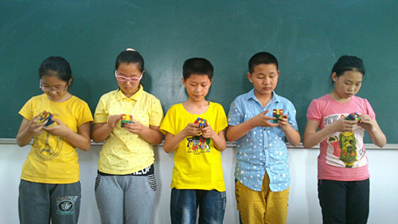
本学期的魔方主要是提高还原的速度，另一方面，会的同学教少数还没会的同学掌握还原魔方的方法。这样，较之老师教更有针对性，同时还具有的优势：负责教的同学更有责任心，且自己也得到了提高；被教的同学因为有一位专门的“老师”指导，所以学习起来也更快。总之，到学期末，我们社团83%的同学都熟练掌握了三阶魔方的还原方法，同学们都很振奋，也为自己自豪！
学期末，我们每一个成员还都撰写了个人总结，回顾自己在魔方社团的活动情况，同时也抒发对于魔方的情感。学年虽然结束了，但是我们对于魔方的探求不会停止。就譬如，我还没有布置去研究其他阶的魔方，就已经有同学自己去买了相应的魔方开始钻研了。
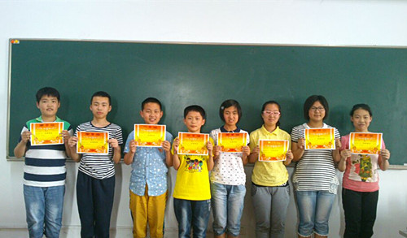
希望社团里的同学们在社团里不光学到还原魔方的方法，更学到如何去集中精神完成一件自己感兴趣的事。预祝大家玩魔方的水平更加高超！
优秀社团学员名单：合计 8 人
序号 | 班级 | 姓名 | 简 评
1 | 六（2） | 薛文奕 | 熟练掌握魔方还原的要领，能够灵活还原。
2 | 六（2） | 池 燕 | 熟练掌握魔方还原的要领，能够灵活还原。
3 | 六（2） | 王倩雯 | 熟练掌握魔方还原的要领，能够灵活还原。
4 | 六（3） | 周玉虎 | 熟练掌握魔方还原的要领，能够灵活还原。
5 | 六（3） | 严一川 | 熟练掌握魔方还原的要领，能够灵活还原。
6 | 六（3） | 王铭睿 | 熟练掌握魔方还原的要领，能够灵活还原。
7 | 六（3） | 马雨生 | 熟练掌握魔方还原的要领，能够灵活还原。
8 | 六（4） | 陆 楠 | 熟练掌握魔方还原的要领，能够灵活还原。

